Titul Česká astrofotografie měsíce za červen 2012 obdržel snímek

„Východ Slunce s Venuší“, jehož autorem je Martin Gembec.

Bylo to ráno téměř jako každé jiné. A přeci se od jiných trochu lišilo. Na kopcích, balkónech i dalších místech, která skýtala přijatelný výhled východním směrem, se již před východem Slunce choulilo do bund nezvykle mnoho lidí. Někteří měli na očích zvláštní černé brýle, jiní mávali před hlavou nazelenalými svářečskými skly a někteří dokonce hleděli do dalekohledů či hledáčků fotoaparátů. Jedno však měli všichni společné. Čekali na východ Slunce. Krátce před pátou hodinou ráno se na většině míst dočkali. Sluneční kotouč se postupně vymanil ze zajetí ranního oparu a rozhodil své paprsky po krajině. Všichni nedočkavě upřeli zrak na zářící disk. Konečně. Nepatrná skvrnka, taktak viditelná pouhým okem, byla v místech, kde ji všichni očekávali.
Jedním z těch, kdo takto trávili ono středeční ráno, byl i autor vítězného snímku fotografické soutěže Česká astrofotografie měsíce, zaštítěné Českou astronomickou společností - Martin Gembec z Jablonce nad Nisou. Svůj dalekohled s fotoaparátem zamířil přes ranní mlhou zahalené údolí na právě vycházející Slunce, po jehož povrchu putovala malá černá kulatá skvrnka. Astronomické výpočty nezklamaly. Planeta Venuše opravdu vstoupila na svém oběhu kolem centrální hvězdy naší Sluneční soustavy před její disk a zastínila tak kousíček jejího jasu, čímž vytvořila iluzi oné putující skvrnky.
Naposledy jsme tento vzácný úkaz mohli sledovat v roce 2004, na další dvojici přechodů si budeme muset počkat až do let 2117 a 2125. Tak dlouho totiž bude trvat, než Venuše obíhající Slunce bude zároveň v dolní konjunkci se Zemí, tedy na stejné straně od Slunce, a zároveň blízko vzestupného či sestupného uzlu své dráhy, tedy v místě, kde dráha Venuše protíná rovinu oběhu Země.
Dnes má toto pozorování dopad čistě estetický, v minulosti však bylo jedním z klíčových pro stanovení vzdálenosti Země - Slunce, tedy základního „metru“ Sluneční soustavy. Klíčovou postavou těchto úvah byl Edmund Halley, který na tento způsob přišel v roce 1716. Přechody v letech 1761, 1769, 1874 a 1882 byly tak ve znamení mnoha expedic po celém světě, které měly za úkol přinést co nejpřesnější pozorování. Dokonce i v roce 2004, tedy v době, kdy je vzdálenost Země od Slunce známa s mnohem větší přesností, než je možno určit díky Venuši, proběhly po celém světě tisíce podobných měření. Jejich cílem bylo přiblížit zejména mladým zájemcům o astronomii možnosti a metody, které budovaly naše vědomosti o vesmíru.
I když existují některé nejasné indicie, že byl přechod Venuše pozorován i dříve, patrně prvním, kdo tento úkaz předpověděl, a to na 7. prosince 1631, byl Johannes Kepler. Ten se sice jevu nedožil, zemřel totiž rok předtím, zahájil však takto novou éru astronomického mapování nebes. A možná i on má takto nepřímou zásluhu na tom, že nám Martin Gembec přinesl svou fotografií trochu astronomické romantiky, která potěšila očité svědky, ale která díky ní může potěšit i ostatní, kteří neměli to štěstí být ve správnou chvíli na správném místě. Za celou porotu ČAM děkujeme za krásný zážitek.

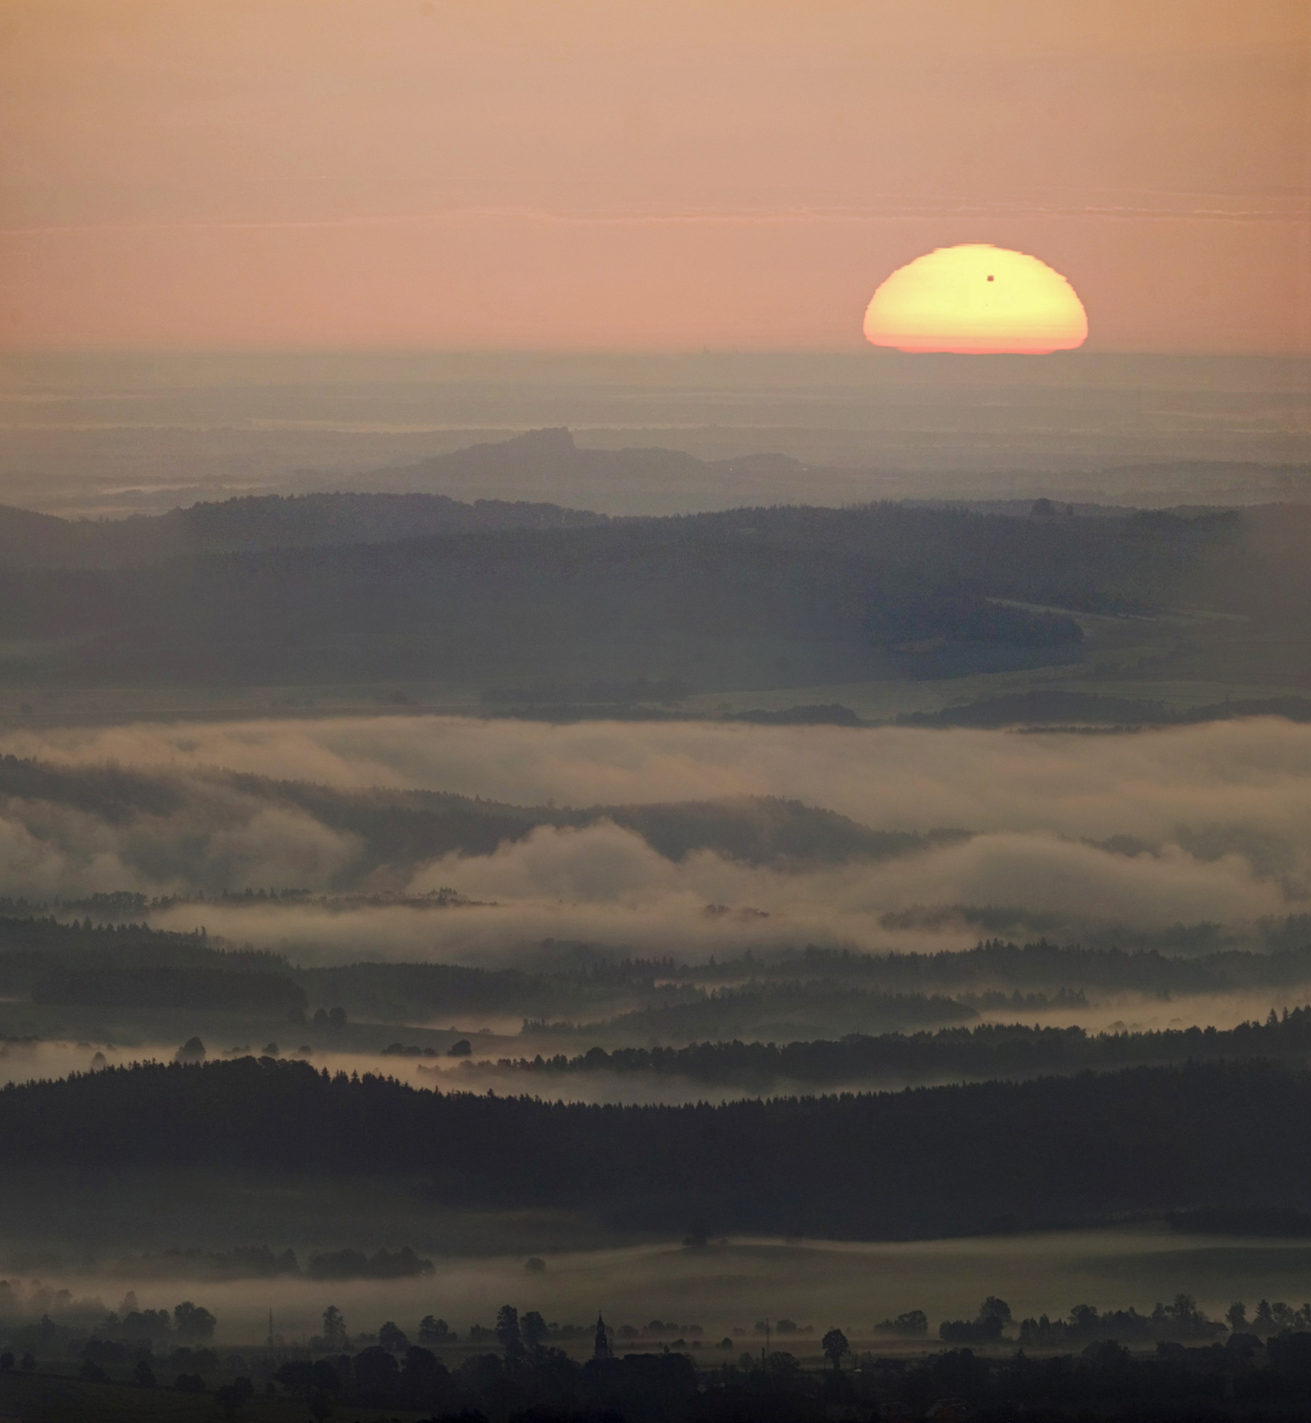

Autor: Mgr. Martin Gembec
Název: Východ Slunce s Venuší
Místo: Kopalnia Stanislaw, Polské Jizerky
Datum snímání: 6. 6. 2012, 4:40 SELČ
Přístroj: Canon 30Dmod, Celestron ED80/600 + reduktor Vixen 0,67x (f402 mm)
Zpracování: vyžadovalo kombinovat záběry do vertikálního panoramatu a korigovat různou expozici, aby se to blížilo pohledu pouhým okem.

Vítězné snímky v jednotlivých měsících a další informace si můžete prohlédnout na
http://www.astro.cz/cam/.

Za porotu ČAM Ing. Marcel Bělík, Hvězdárna v Úpici.

